安丘市公路事业发展中心
2019年政府信息公开工作年度报告

根据《中华人民共和国政府信息公开条例》、《山东省政府信息公开办法》和安丘市人民政府办公室《关于做好2019年政府信息公开工作年度报告编制发布和报送工作的通知》要求，特编制2019年安丘市公路事业发展中心政府信息公开工作年度报告。本报告由（一）总体情况；（二）主动公开政府信息情况；（三）收到和处理政府信息公开申请情况；（四）政府信息公开行政复议、行政诉讼情况；（五）存在的主要问题及改进情况；（六）其他需要报告的事项等六部分组成。报告中所列数据的统计期限自2019年1月1日起至2019年12月31日止。本报告的电子版可在安丘市政府网(www.anqiu.gov.cn)查阅或下载。
如对本报告有任何疑问，请与安丘市公路事业发展中心信息公开工作领导小组办公室联系(联系地址：安丘市市北区拥翠街81号3楼办公室，邮编：262100；联系电话：0536-4398300；传真：0536-4398300)。
一、总体情况
2019年，安丘市公路事业发展中心在安丘市委、市政府的正确领导下，认真贯彻落实《中华人民共和国政府信息公开条例》，大力推进决策公开、执行公开、管理公开、服务公开,确保权力在阳光下运行。充分保障人民群众的知情权、参与权、表达权、监督权，不断强化组织领导，健全工作机制，拓展公开渠道，加强平台建设，保障了政府信息公开工作的顺利开展，促进了工作质效的不断提升。
- 加大信息公开力度。2019年，为方便公民、法人和其他组织了解和查询公路工作信息，我中心按照《中华人民共和国政府信息公开条例》的要求，截至2019年12月31日，共主动公开政府信息41条，方便社会各界进一步了解、关心和支持公路工作。
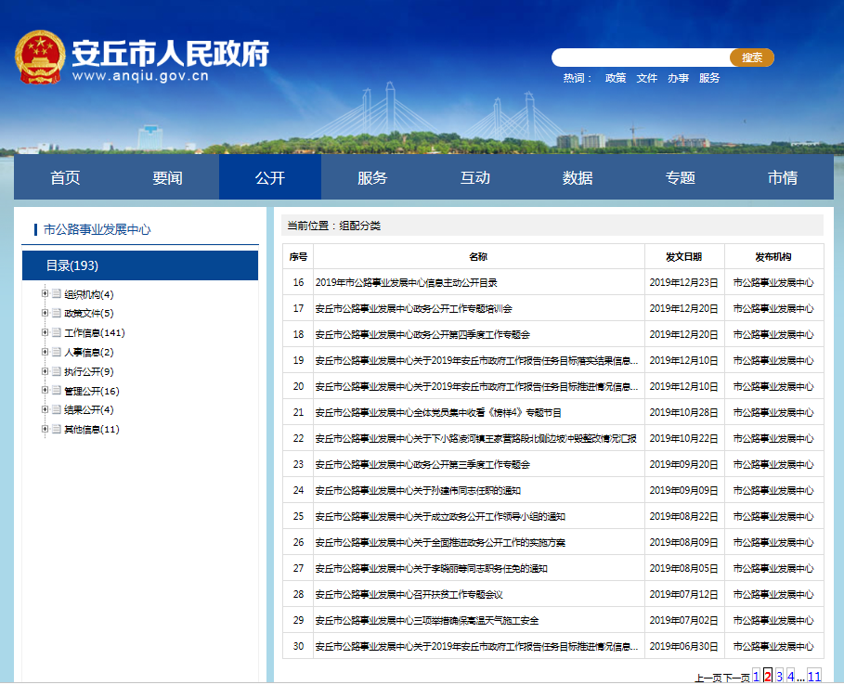
本年度我中心共承办人大代表、政协委员建议提案4件，其中人大代表建议1件，政协委员提案3件。内容均涉及建议撤除206国道安丘汶河大桥收费站，现均已办理完成，办结率和满意率达到100%。
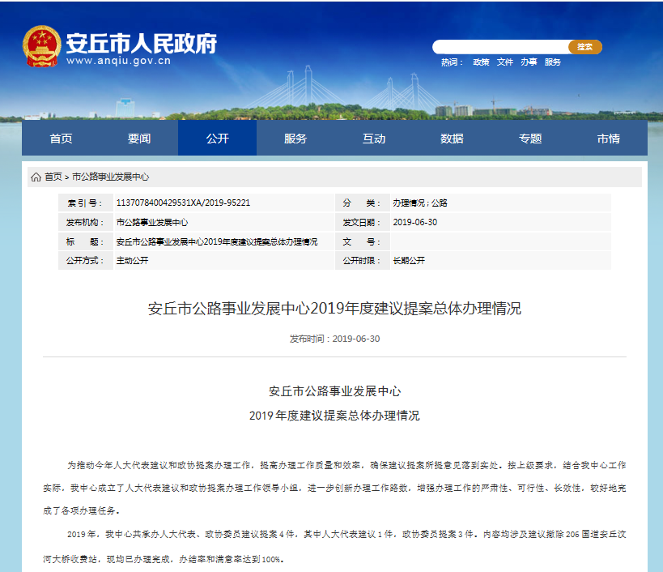
（二）依申请公开情况。2019年度我中心未收到任何形式的申请公开信息要求。
（三）强化政府信息管理。安丘市公路事业发展中心政府信息公开工作由主任总体负责，副主任具体负责，成立政务公开领导小组，确定了办公室专门负责政务信息公开，配齐分管领导，专兼职管理员，高度重视和加强对政府信息公开工作的总体规划、协调推进、监督保障等工作。办公室不断强化政府信息公开工作的具体组织协调和检查指导等日常工作，注重不断完善政府信息公开工作的各项机制，严格执行《中华人民共和国政府信息公开条例》、《山东省政府信息公开办法》，根据《关于全面推进政务公开工作的实施方案》具体部署，结合单位政府信息公开具体情况，及时优化调整信息公开指南以及公开目录，严格执行政务信息公开程度、方式的认定流程，规范和保证了需上网公开信息的日常提报，从源头上确保了需公开信息的及时公开，推进了政府信息公开工作的规范有序开展。
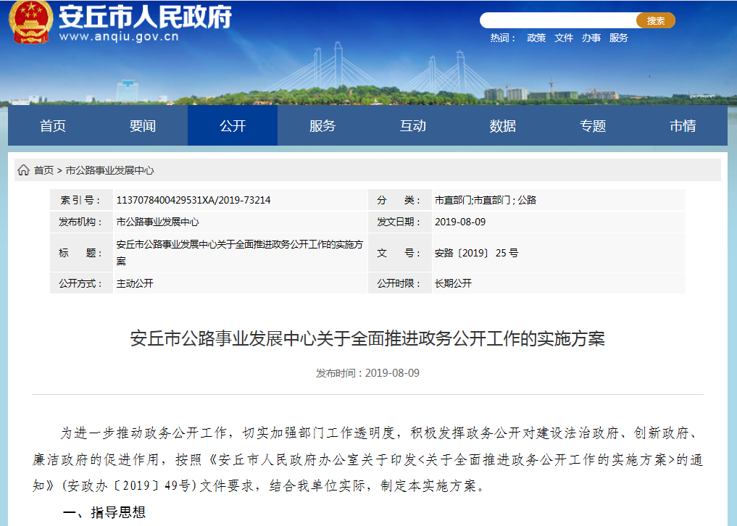
- 健全平台建设。一是将政务公开纳入党风廉政建设，将推行政务公开工作列为党风廉政建设责任制考核的重要内容。二是将推行政务公开作为政风行风评议的重要考核指标，自觉扩大公开的透明度，广泛接受社会各界的监督。三是建立健全组织机构，专人负责信息公开工作。四是加强门户网站建设，明确市政府门户网站为第一公开平台，所有重要信息必须首先经过门户网站公开。五是加强与新闻媒体的沟通，及时在报纸和电视台、电台等媒体上公告或宣传关系民生的事项，让群众从多渠道了解全市公路建设信息。
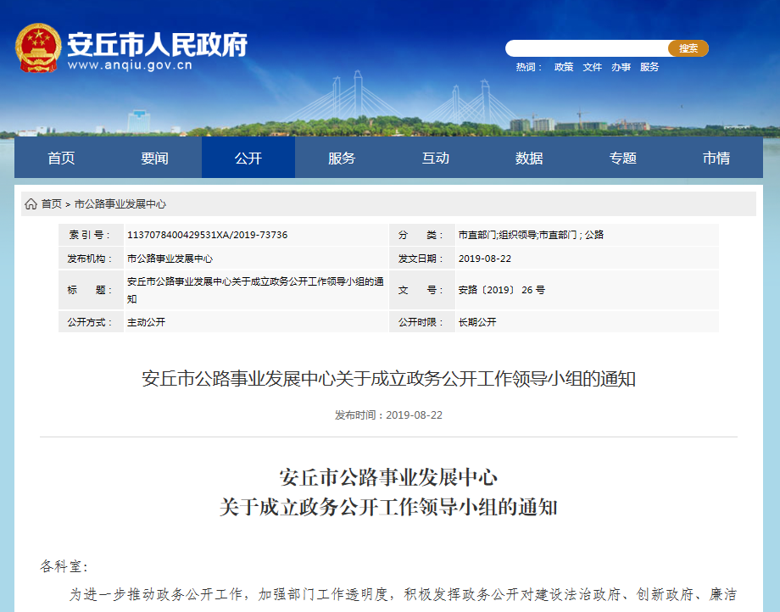
（五）工作考核、社会评议和责任追究结果。
1.建立考核通报制度。主动接受市政府政务公开办对我中心政务信息公开情况进行的监督，对发现工作不到位的地方，我中心及时改进。同时，我中心由办公室定期对各科室工作进行监督，保证政务信息的时效性与准确性，发现问题督促各科室立即整改，并将整改结果及时反馈给该科室的分管领导与中心主要领导。
2.主动听取社会公众意见。一是对于需要向社会进行意见征集的，我中心及时在政府网站进行公示，并注明联系电话和邮箱，积极主动听取社会公众的意见与建议。二是公众对于网站信息有任何疑议的，我中心及时进行解答。
3.责任追究结果情况。2019年我中心未出现因信息公开不到位需要进行责任追究的情况。
4.加强信息公开保密审查。严格执行《中华人民共和国保守国家秘密法》和《中华人民共和国政府政务公开条例》的规定，在公开信息之前，按照相关保密法规和政策规定，对拟公开政府信息是否涉密严格进行审核把关。制定并履行了严格的审核程序，在机关发文时设主动公开、依申请公开、不予公开三类“信息公开选项”，明确相关部门、人员的责任，实现了拟公开信息的整理、提交、审核、上传等一系列工作的保质保量完成。信息公开工作领导小组和保密委员会加强了对政府信息公开保密审查工作的监督检查，2019年未发生任何泄密或因保密审查不当引发的事件。
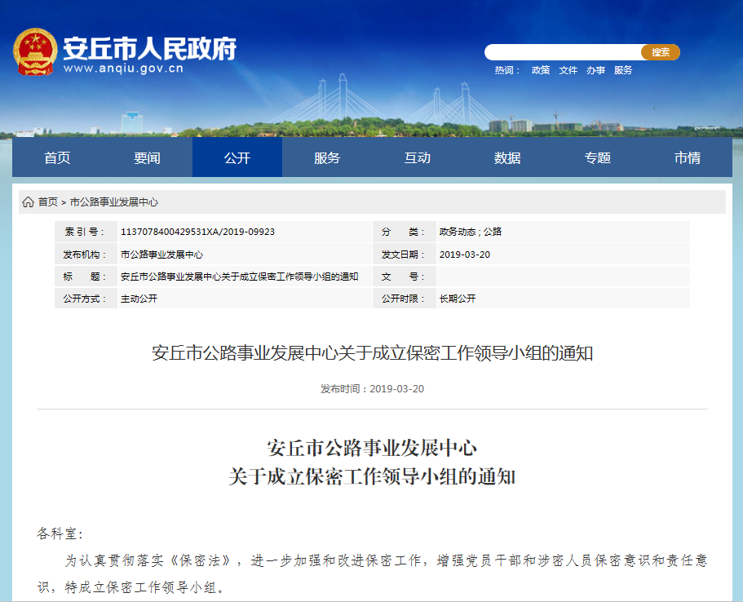
二、主动公开政府信息情况
第二十条第（一）项
信息内容 | 本年新制作数量 |  | 本年新  公开数量 | 对外公开  总数量
规章 | 0 |  | 0 | 0
规范性文件 | 0 |  | 0 | 0
第二十条第（五）项
信息内容 | 上一年项目数量 |  | 本年增/减 | 处理决定数量
行政许可 | 0 |  | 0 | 0
其他对外管理服务事项 | 0 |  | 0 | 0
第二十条第（六）项
信息内容 | 上一年项目数量 |  | 本年增/减 | 处理决定数量
行政处罚 | 0 |  | 0 | 0
行政强制 | 0 |  | 0 | 0
第二十条第（八）项
信息内容 | 上一年项目数量 |  | 本年增/减
行政事业性收费 | 0 |  | 0
第二十条第（九）项
信息内容 |  | 采购项目数量 | 采购总金额
政府集中采购 |  | 0 | 0
三、收到和处理政府信息公开申请情况
（本列数据的勾稽关系为：第一项加第二项之和，  等于第三项加第四项之和） |  |  | 申请人情况
 |  |  | 自然人 | 法人或其他组织 |  |  |  |  | 总计
 |  |  | 自然人 | 商业企业 | 科研机构 | 社会公益组织 | 法律服务机构 | 其他 | 总计
一、本年新收政府信息公开申请数量 |  |  | 0 | 0 | 0 | 0 | 0 | 0 | 0
二、上年结转政府信息公开申请数量 |  |  | 0 | 0 | 0 | 0 | 0 | 0 | 0
三、本年度办理结果 | （一）予以公开 |  | 0 | 0 | 0 | 0 | 0 | 0 | 0
三、本年度办理结果 | （二）部分公开（区分处理的，只计这一情形，不计其他情形） |  | 0 | 0 | 0 | 0 | 0 | 0 | 0
三、本年度办理结果 | （三）不予公开 | 1.属于国家秘密 | 0 | 0 | 0 | 0 | 0 | 0 | 0
三、本年度办理结果 | （三）不予公开 | 2.其他法律行政法规禁止公开 | 0 | 0 | 0 | 0 | 0 | 0 | 0
三、本年度办理结果 | （三）不予公开 | 3.危及“三安全一稳定” | 0 | 0 | 0 | 0 | 0 | 0 | 0
三、本年度办理结果 | （三）不予公开 | 4.保护第三方合法权益 | 0 | 0 | 0 | 0 | 0 | 0 | 0
三、本年度办理结果 | （三）不予公开 | 5.属于三类内部事务信息 | 0 | 0 | 0 | 0 | 0 | 0 | 0
三、本年度办理结果 | （三）不予公开 | 6.属于四类过程性信息 | 0 | 0 | 0 | 0 | 0 | 0 | 0
三、本年度办理结果 | （三）不予公开 | 7.属于行政执法案卷 | 0 | 0 | 0 | 0 | 0 | 0 | 0
三、本年度办理结果 | （三）不予公开 | 8.属于行政查询事项 | 0 | 0 | 0 | 0 | 0 | 0 | 0
三、本年度办理结果 | （四）无法提供 | 1.本机关不掌握相关政府信息 | 0 | 0 | 0 | 0 | 0 | 0 | 0
三、本年度办理结果 | （四）无法提供 | 2.没有现成信息需要另行制作 | 0 | 0 | 0 | 0 | 0 | 0 | 0
三、本年度办理结果 | （四）无法提供 | 3.补正后申请内容仍不明确 | 0 | 0 | 0 | 0 | 0 | 0 | 0
三、本年度办理结果 | （五）不予处理 | 1.信访举报投诉类申请 | 0 | 0 | 0 | 0 | 0 | 0 | 0
三、本年度办理结果 | （五）不予处理 | 2.重复申请 | 0 | 0 | 0 | 0 | 0 | 0 | 0
三、本年度办理结果 | （五）不予处理 | 3.要求提供公开出版物 | 0 | 0 | 0 | 0 | 0 | 0 | 0
三、本年度办理结果 | （五）不予处理 | 4.无正当理由大量反复申请 | 0 | 0 | 0 | 0 | 0 | 0 | 0
三、本年度办理结果 | （五）不予处理 | 5.要求行政机关确认或重新  出具已获取信息 | 0 | 0 | 0 | 0 | 0 | 0 | 0
三、本年度办理结果 | （六）其他处理 |  | 0 | 0 | 0 | 0 | 0 | 0 | 0
三、本年度办理结果 | （七）总计 |  | 0 | 0 | 0 | 0 | 0 | 0 | 0
四、结转下年度继续办理 |  |  | 0 | 0 | 0 | 0 | 0 | 0 | 0
四、政府信息公开行政复议、行政诉讼情况
行政复议 |  |  |  |  | 行政诉讼
结果  维持 | 结果纠正 | 其他结果 | 尚未  审结 | 总  计 | 未经复议直接起诉 |  |  |  |  | 复议后起诉
 |  |  |  |  | 结果维持 | 结果纠正 | 其他  结果 | 尚未  审结 | 总计 | 结果维持 | 结果  纠正 | 其他  结果 | 尚未审结 | 总计
0 | 0 | 0 | 0 | 0 | 0 | 0 | 0 | 0 | 0 | 0 | 0 | 0 | 0 | 0

五、存在的主要问题及改进情况
2019年，我中心的政府信息公开工作取得了一定的成绩，但还存在着薄弱环节，主要表现在：一是部分信息公开形式单一，还不能满足群众的需要；二宣传工作需要加强，信息公开的形式有待进一步创新和拓宽。
针对存在的问题，在今后的工作中：一是拓宽政府信息公开领域。使公开信息的内容及查询了解的便捷程度与公众的需求存在差距渐渐缩小。二是进一步规范工作流程。梳理好所掌握的政务信息，及时更新，定期维护，确保政务信息公开工作能按照既定的工作流程有效运作，便于公众能够方便查询。三是继续加强信息化建设。进一步推动政府政务公开与网上办事和电子政务工作的结合，推进网上便民服务体系建设，为全面提高政府信息公开水平奠定扎实的基础。
六、其他需要报告的事项
无。

安丘市公路事业发展中心
2020年1月30日

